1
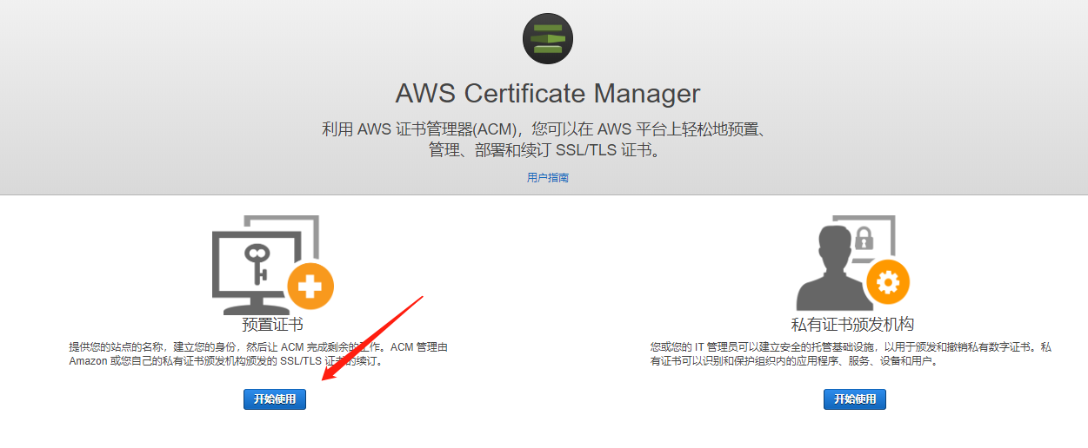
2
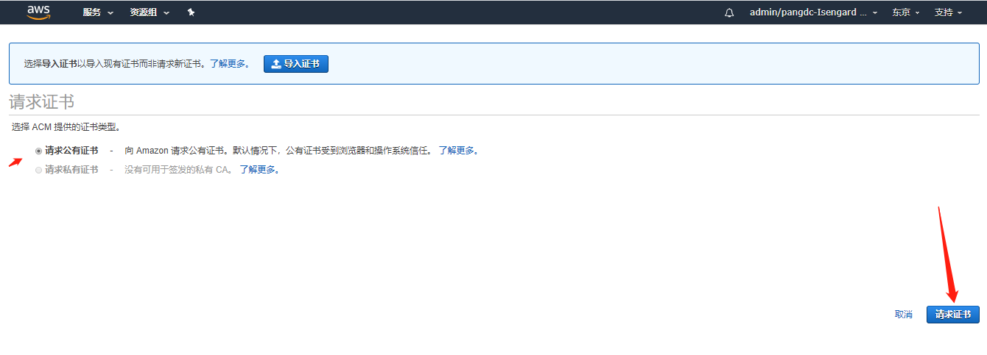
3按照这个描述，添加你要申请证书的域名，下一步
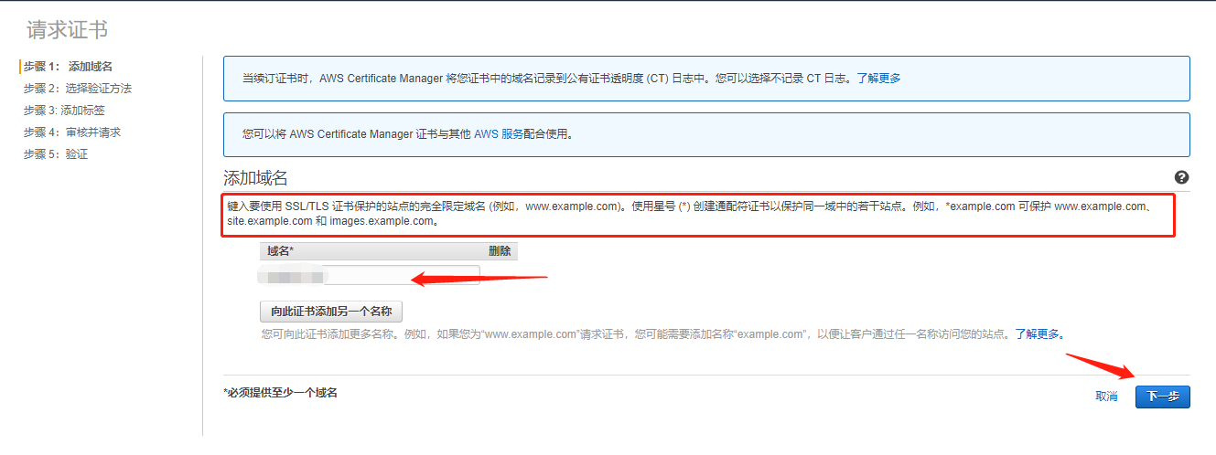
4,两种验证方式，有域名管理权限用DNS来验证
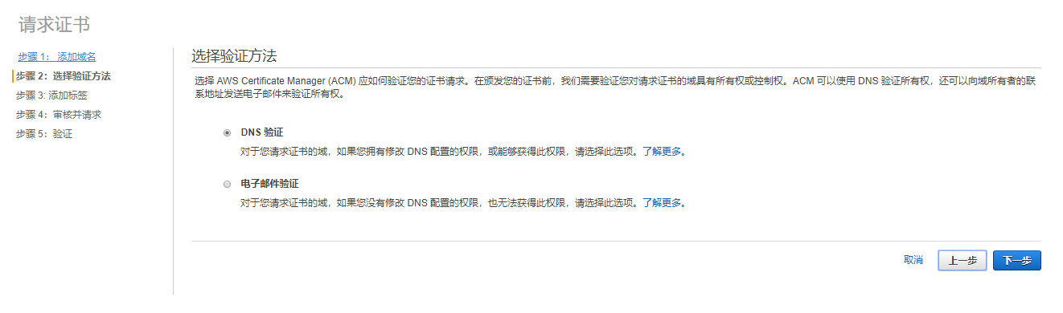
5. 标签，随便，没有也可以默认空-----审核
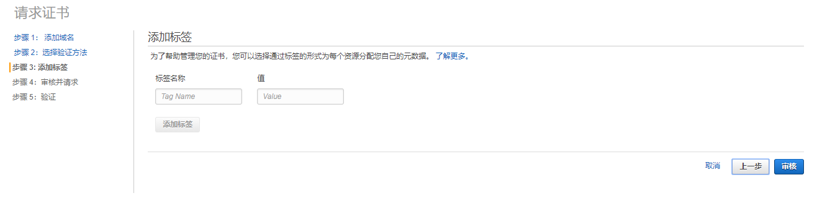
6. 再确认
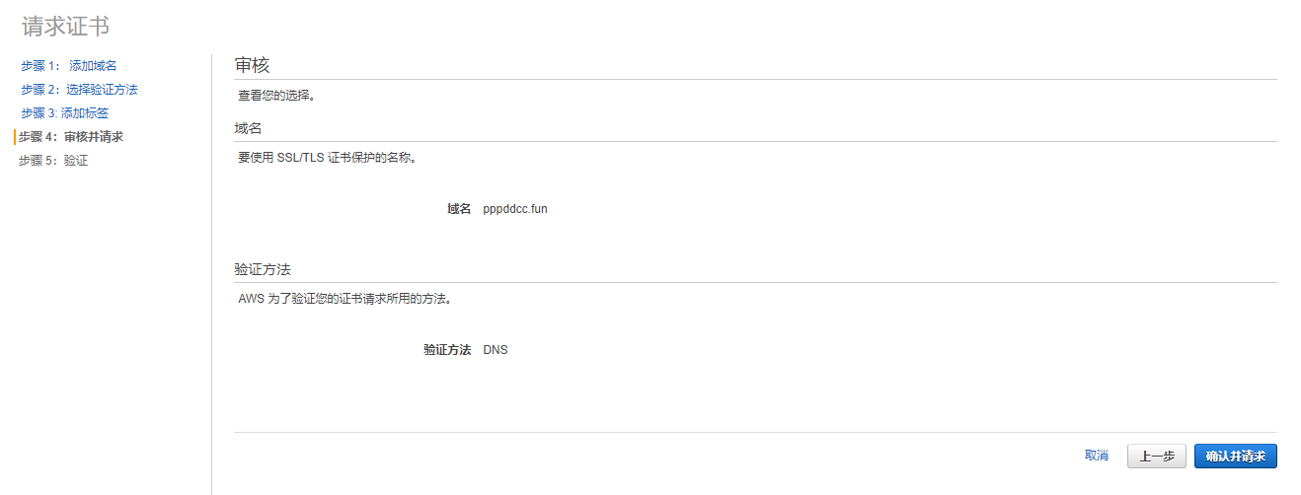

7.导出这个DNS配置文件
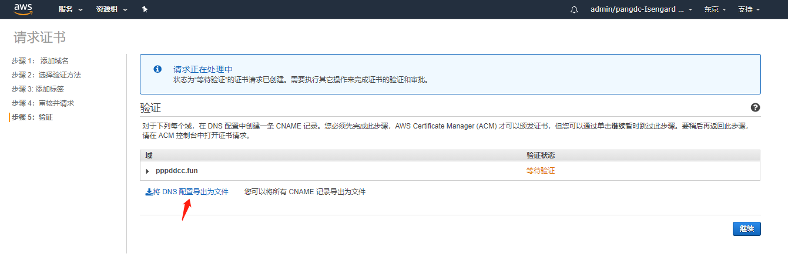
8.导出的配置文件格式如下，用这两个框的数据去你DNS服务那边创建个C记录。你们如果是用GoDaddy，就登录GoDaddy的域名管理。

9 创建Cname解析，我以腾讯的域名举例，创建这么一条记录，把上面导出的数据值对应到记录名和记录值里。
设置时注意，有的DNS服务商，比如godaddy，他要求的记录名有长度限制，可以把后面的真实的域名删了，只添加前面部分。 参考下面这个说明。
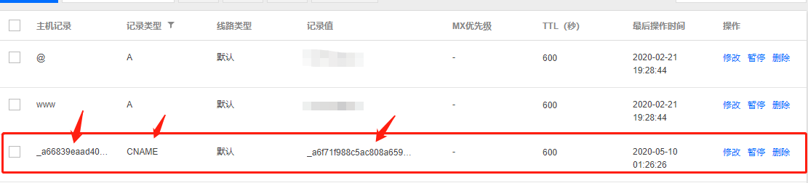
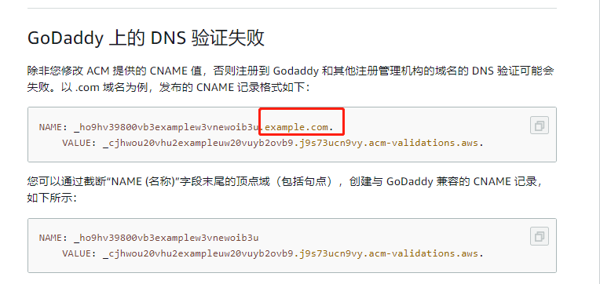

10. 创建完了，等TTL刷新后会生效。你证书就验证成功了，证书创建就完成了，可以让你技术用了
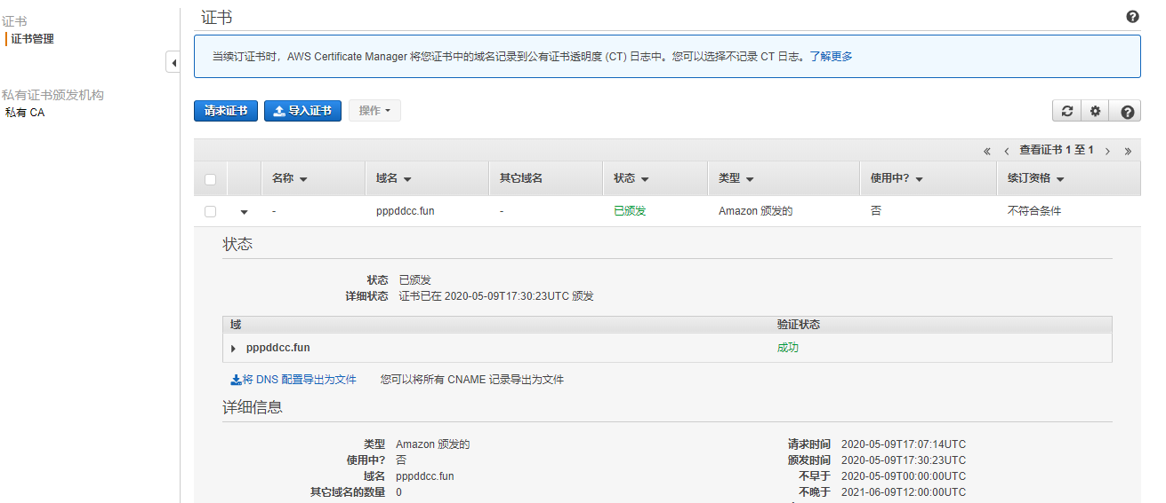

11. 然后就可以在AWS服务里调用这个证书了
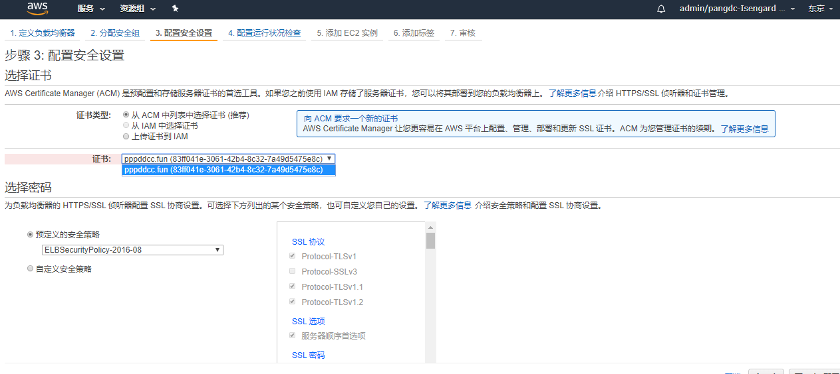

提醒：AWS的证书不能导出或者在自建的服务器里使用。 只能在AWS的托管服务里调用，
包含：
Elastic Load Balancing
Amazon CloudFront
AWS Elastic Beanstalk
Amazon API Gateway
AWS CloudFormation

